水仙花算法：

水仙花数(Narcissistic number), 它是指一个n位数(n>=3),它的每个数位上的数字的n次幂之和，等于它本身。严格来说三位数的三次幂数才能被视为水仙花数。

其使用Java语言算法如下：

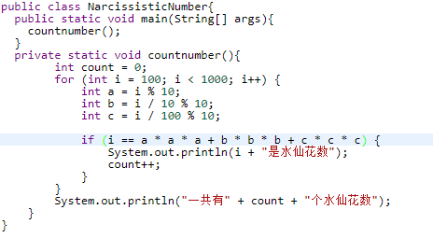

执行后结果如下：

